- 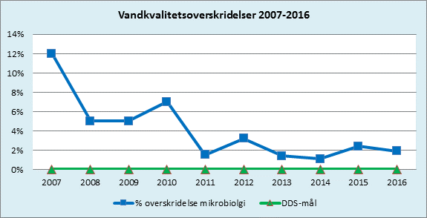
- Figur 1: Oversigt over den procentuelle overskridelse af mikrobiologiske parametre perioden 2007 - 2016

